Оптика и источник света

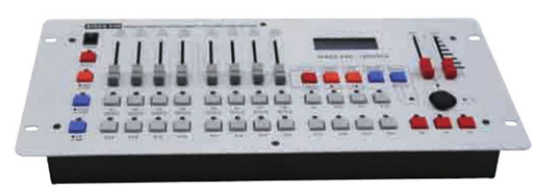
- Входное напряжение: 50/60 Гц-5 В / 2000 МА
- Общее количество каналов: 192 канала
- Количество сканеров: 24 сканера
- Максимальное количество каналов для сканера: 8
- Количество (сцен): 24 погони
- Экран: ЖК-дисплей, 16 × 2 символа
- Канал диммера: 24 канала
- Скорость пересечения сцены: 0,1-25,5 секунды
- Время паузы сцены: 0,1-25,5 секунды/шаг
- Количество программируемых сцен: 24 сцены
- Максимальное количество програмируемых Чейзов: 40 сцен
- Общее количество Чейзов: 480 сцен

Комплектация и вес

- 3-контактный разъем XLR
- Объем памяти: карта памяти большой емкости 128 Кб
- Вес: 3,25 Кг
- Размеры: 483 мм × 178 мм × 80 мм

